Documento de diseño de juego

Computación Gráfica

CARLOS ANDRES ANGOLA BERRIO

ING **Francisco Alejandro Medina Aguirre**

UNIVERSIDAD TECNOLOGICA DE PERREIRA

FACULTAD EN INGIENERIA DE SISTEMAS

PEREIRA-RISARALDA

2023-01

Soldado de la ciudad

**Resumen del juego**

Juego de acción de soldados, salva la ciudad de enjambres de zombis liderados por un trolls en un juego de plataformas en 2D

**Objetivos del juego**

Eliminar todos los zombis que rodean la ciudad junto con su jefe

Personajes

Soldado: héroe que busca volver la paz a la ciudad eliminado todos los enemigos

Zombi: enemigo que buscan alterar la paz en la ciudad

Jefe: comándate de los zombis que busca adueñarse de la ciudad

**Mecánicas del juego**

Para poder mover el soldado sobre la calle de la ciudad utilizaremos una tecla especificas:

Teclas de movimiento

Tecla A: movemos el soldado hacia la izquierda

Tecla D: movemos el soldado hacia la derecha

Tecla W: movemos el soldado hacia arriba

Tecla S: movemos el soldado hacia abajo

Teclas de ataque:

Tecla E: atacamos los enemigos con un arma(dispara)

Tecla R: movimiento de gancho con la escopeta

**Niveles**

Tenemos un nivel donde el soldado se mueven por varios escenarios diferentes que se repiten a lo largo del juego, aparecen botiquín , municiones, enemigos(zombi) y un Troll.

Interfaz de usuario

El juego inicia con un menú principal don muestra tres interfaces:

Crédito:

Descripción del autor y propietario del juego

Instrucciones:

Muestra los movimientos que podemos utilizar con el soldado

PLAY:

Interfaz que inicia el juego donde el jugador interactúa con el soldado y las dinámicas del juego

**Flujo del juego**

El juego inicia con un soldado que va a salvar a su ciudad por una estampida de zombi comandada por un troll que se quiere adueñarse de la ciudad, donde el soldado tiene que eliminar a todos los zombis, mientras que los va eliminado con el tiempo se vuelven más rápidos al atacar y van apareciendo ayudas (botiquín, municiones) para que el soldado pueda derrotarlos, cuando el soldado ha eliminado a 100 enemigos, aparece su jefe, debemos eliminarlo juntos a sus subordinados para poder salvar la ciudad

**Requisitos técnicos**

Requisitos mínimos de hardware:

Memoria RAM 2g

Procesador Intel Core i3 en adelante o AMD A6 en adelanté

Resolución de pantalla mínimo 1000 ancho px * 700 px alto

Sistema operativo : Windows 7 en adelante

Desarrollado en el lenguaje de programación Python utilizando la librería de pygame para la interfaz gráfica librería time , modulo principal se encuentra el menú de inicio a su ves interactúa con el módulo play () y play interactúa con el módulo de imágenes.

Corel draw 2020 para crear imágenes:

Botiquín, munición, salud del soldado, salud de troll, créditos, menú, botones, instrucciones, modificar imágenes del soldado, zombi, troll, girar la imágenes etc.

apoyándome de la IA chat GPT

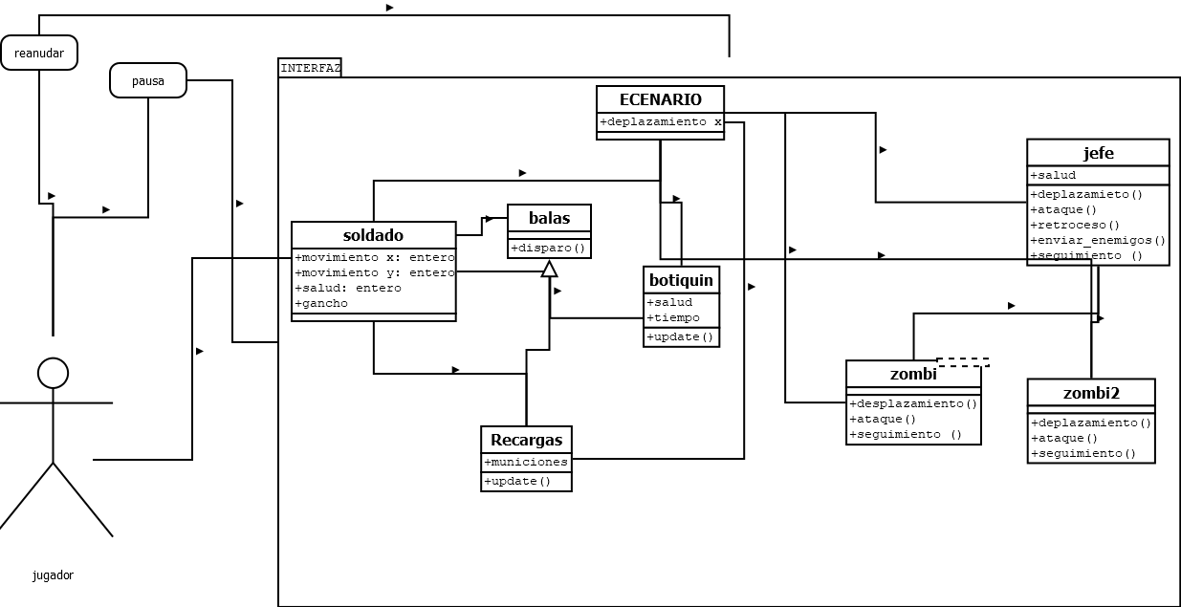**Diagramas**

ARTE

VENTANA PRINCIPAL VENTANA DE CREDITOS

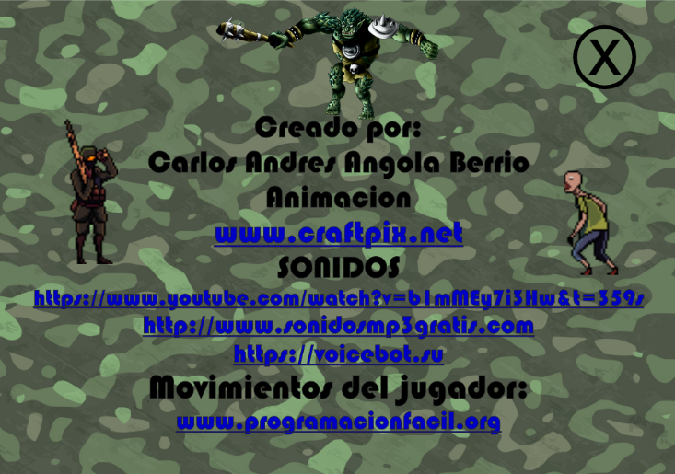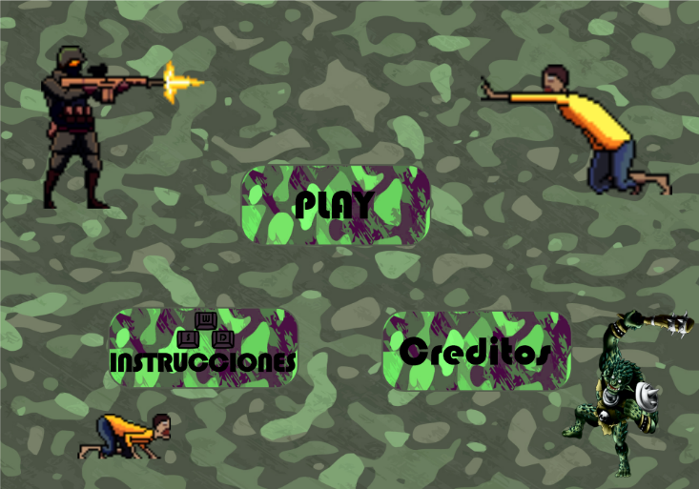

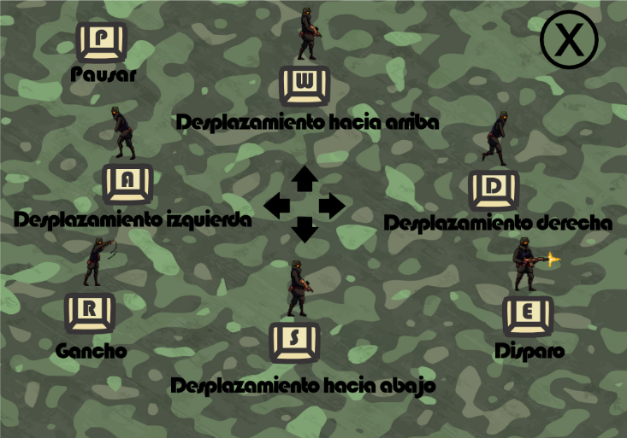

VENTANA DE INSTRUCIONES

DAS CLIC EN LA X VUELVE AL MENU PRINCIPAL DE LA VENTANA DE CREDITO Y INSTRUCIONES

**PERSONAJES**

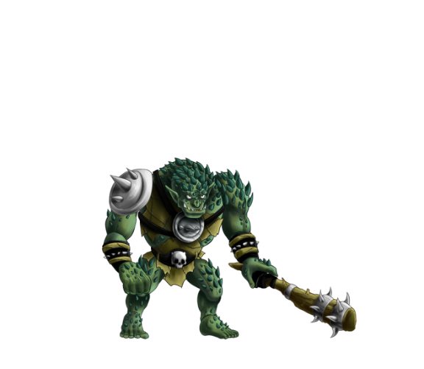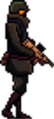

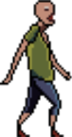

SOLDADO ZOMBIE1 TROLL ZOMBIE 2

**OBJETOS**



BOTIQUIN RECARGAS

BARRAS DE SALUD



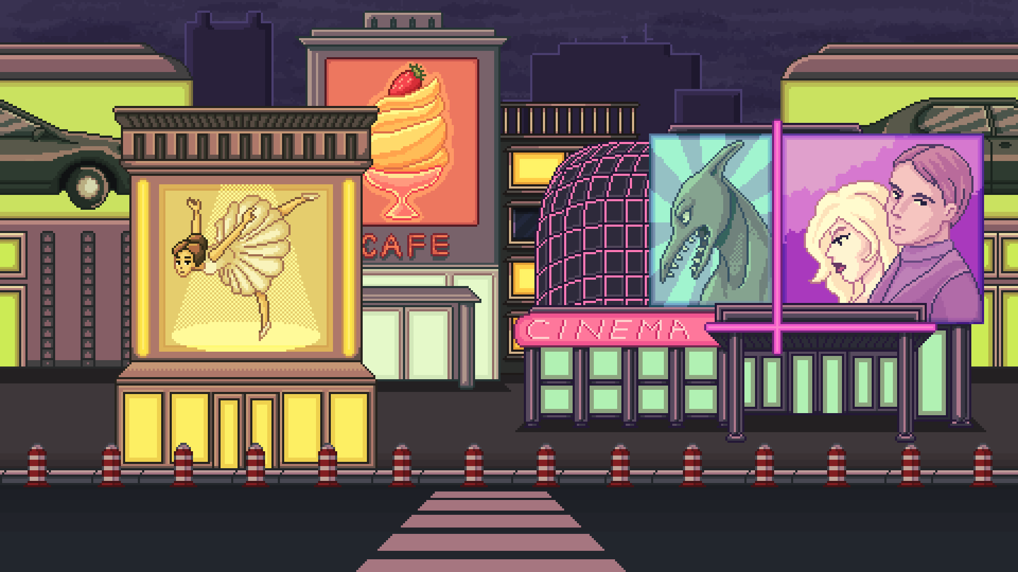IMAGEN DE FONDO

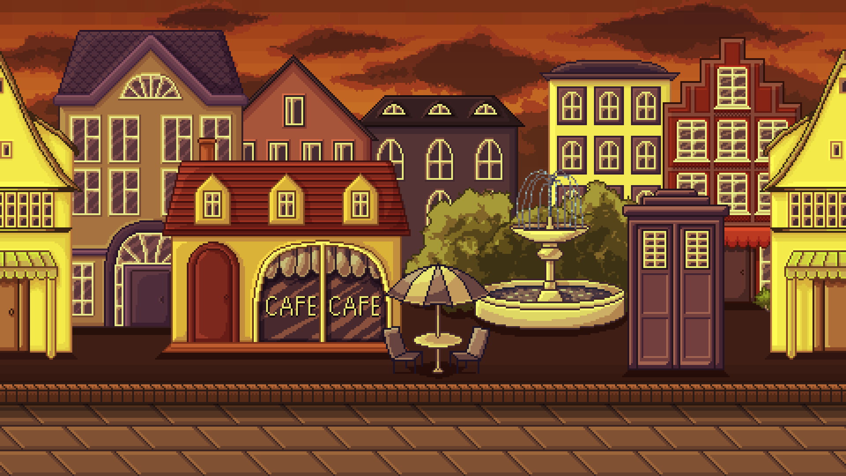

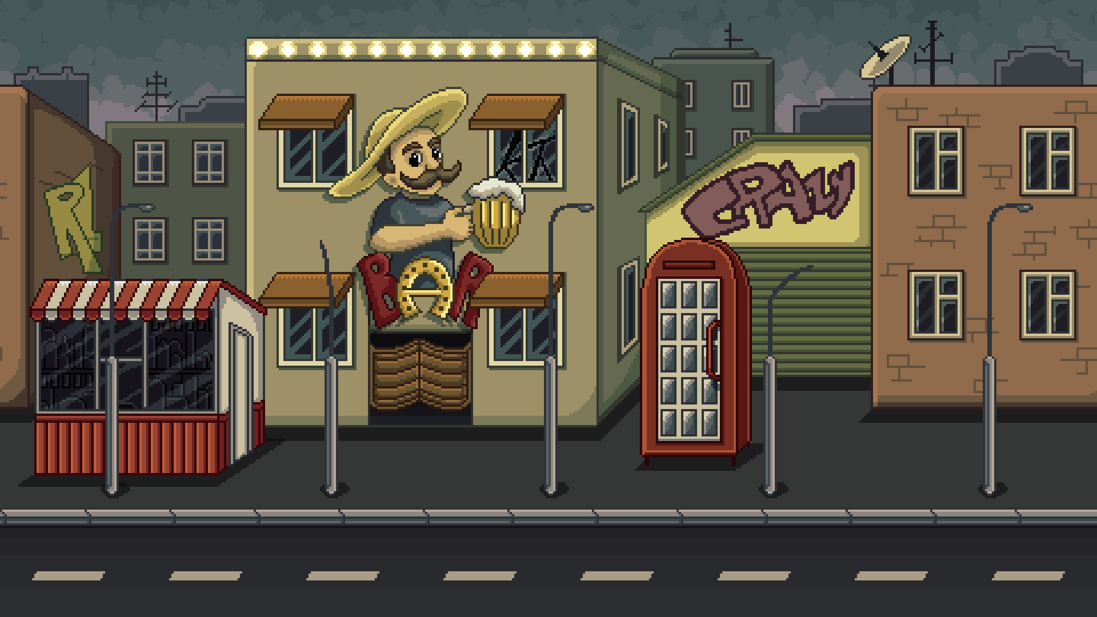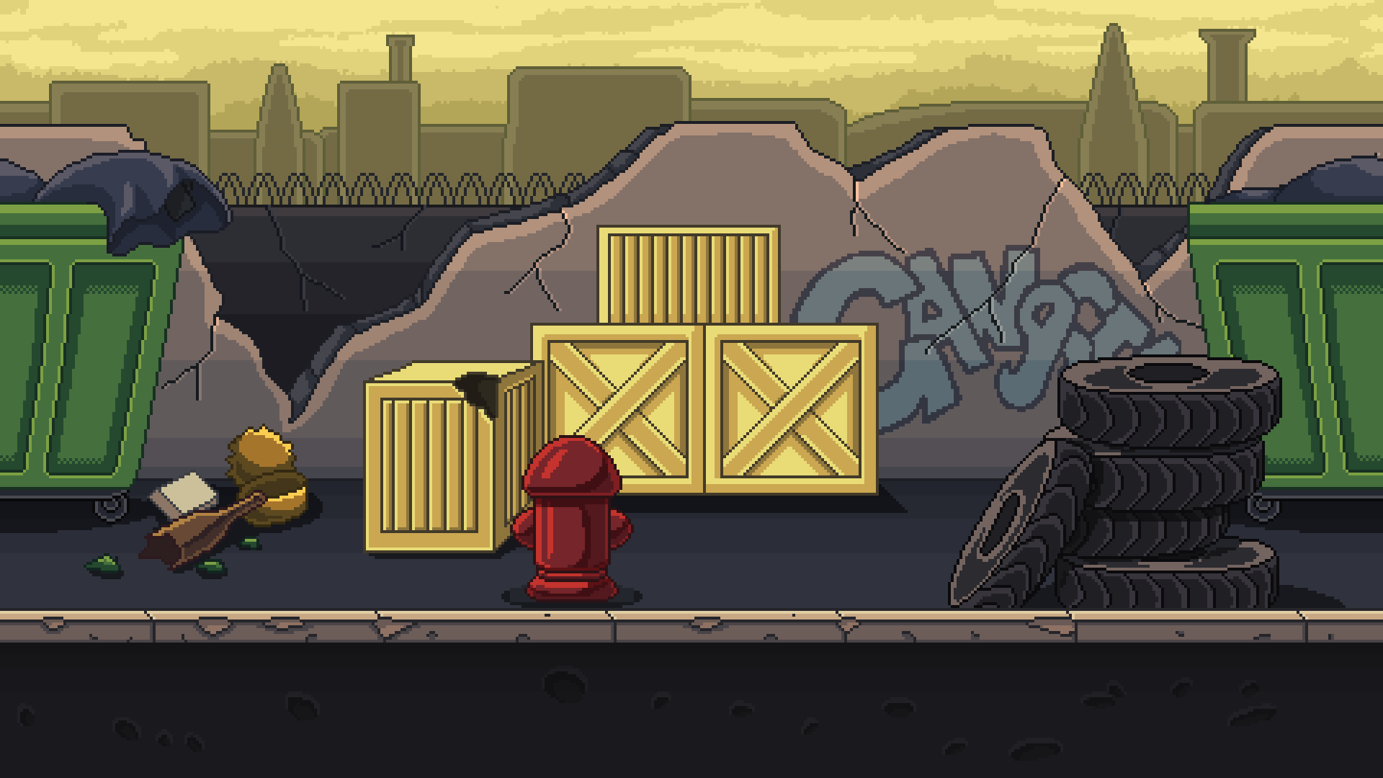

TECLEAMOS PLAY DEL MENU DE PRINCIPAL:

PANTALLA DE INICIO DEL JUEGO

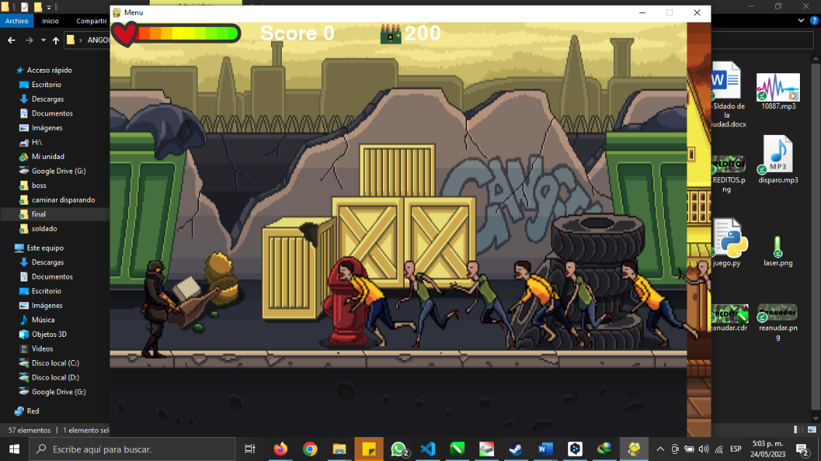

Tecla P PAUSAS EL JUEGO

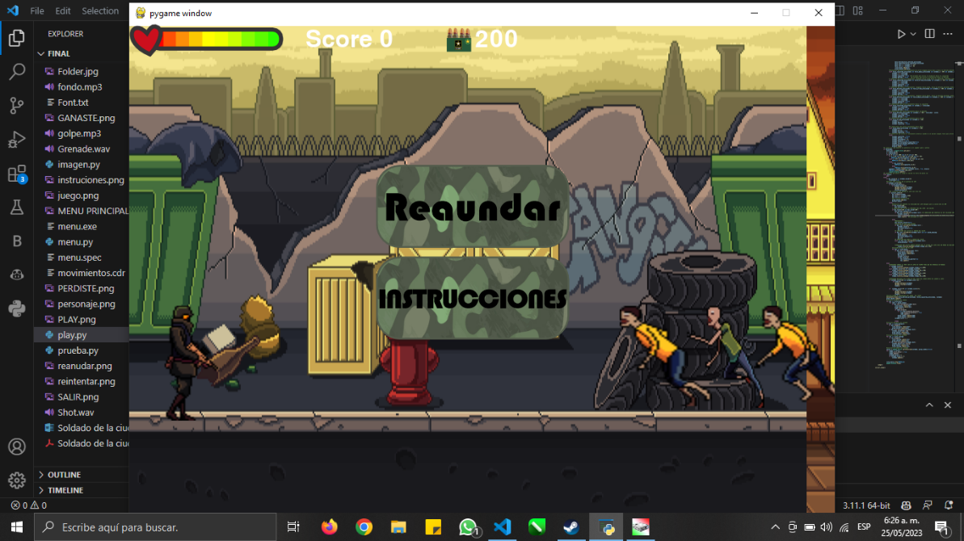

REANUDAR EL JUEGO

VENTA DE INSTRUCIONES

REANUDAR EL JUEGO

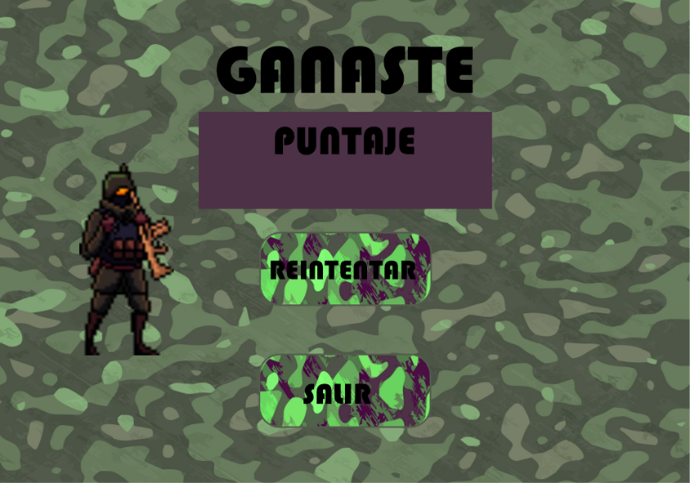PANTALLA DE FIN DE JUEGO

Reinicia el juego

SALIR DEL JUEGO

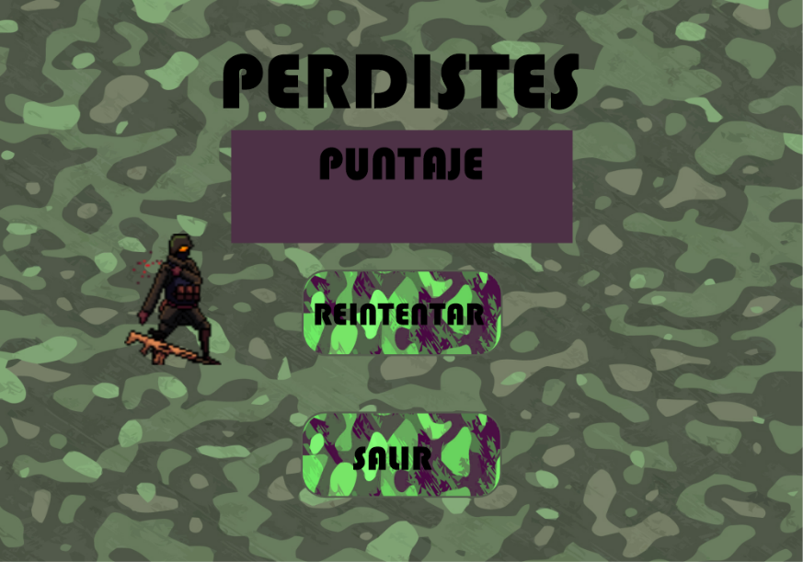

**REFERENCIAS**

GUIA SALUD SOLDADO

<https://es.123rf.com/photo_182267451_elementos-de-la-barra-de-vida-del-juego-pixel.html?vti=ll9ayxtuk9qwq9pzht-1-4>

FLECHA

<https://svgsilh.com/png-512/147750.png>

SOLDADOS

<https://craftpix.net/freebies/free-soldier-sprite-sheets-pixel-art/?num=1&count=12&sq=soldado&pos=11>

TROLL

<https://craftpix.net/freebies/2d-game-troll-free-character-sprites/?num=1&count=93&sq=boss&pos=4>

BACKGRAUND

<https://craftpix.net/freebies/free-pixel-art-street-2d-backgrounds/?num=1&count=70&sq=city&pos=11>

MOVIMIENTO DE MAPA

<https://www.programacionfacil.org/cursos/pygame/capitulo_4_fondo_en_movimiento_y_fps.html>

LOGO ARMI

<https://commons.wikimedia.org/wiki/File:Army_logo.png>

MOVIMIENTO DEL SOLDADO

<https://www.programacionfacil.org/cursos/pygame/capitulo_5_personaje_jugador_animaciones_y_controles.html>

SONIDO DE FONDO

<https://www.youtube.com/watch?v=b1mMEy7i3Hw&t=359s>

GOLPE DEL TROLL

<http://www.sonidosmp3gratis.com/download.php?id=9358&sonido=golpe%206>

SONIDO DE BALA SOLDADO

<https://voicebot.su/uploads/sounds/11/10887/10887.mp3>